Министерство образования и науки Российской Федерации
Федеральное государственное автономное образовательное учреждение
высшего образования
Национальный исследовательский ядерный университет «МИФИ»
Саровский физико-технический институт – филиал НИЯУ МИФИ
Факультет информационный технологий и электроники
Кафедра философии и истории

XIX студенческая конференция по гуманитарным и социальным наукам
VII студенческая конференция по социологии
«Институциональная среда и модернизация России»
6 декабря 2016 г.

Модернизация общественного транспорта как социального института
.

Доклад:
студентов группы
И.Кудрявцев ИТ-34Д,
А. Алеханов, А. Березовский ЭП-34Д
Преподаватель:
к.и.н., доцент
О.В. Савченко

Саров-2016
Слайд № 1
Добрый день.

Слайд № 2
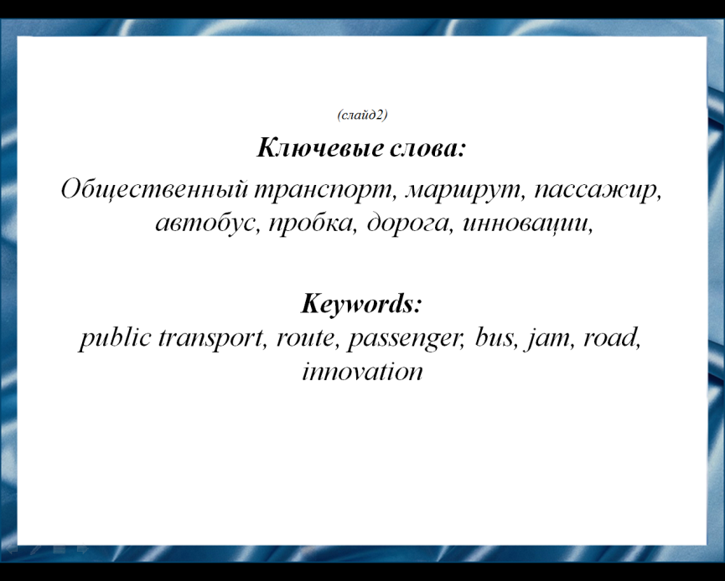
Мы подготовили доклад по теме «Модернизация общественного транспорта как социального института»
Слайд № 3
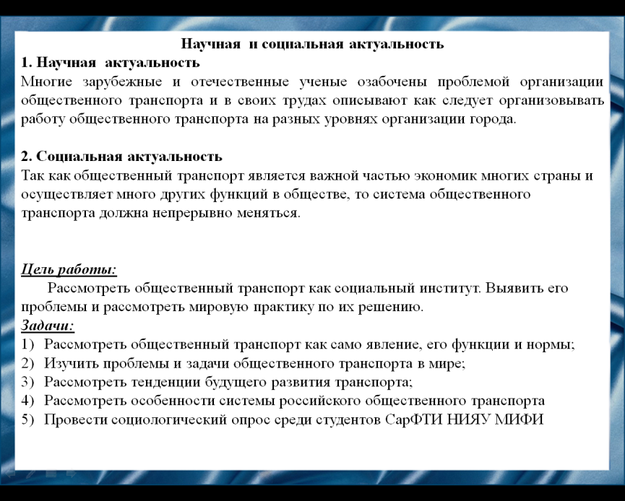
Цель нашей работы - рассмотреть общественный транспорт как социальный институт. Выявить его проблемы и рассмотреть мировую практику по их решению.

Слайд № 4
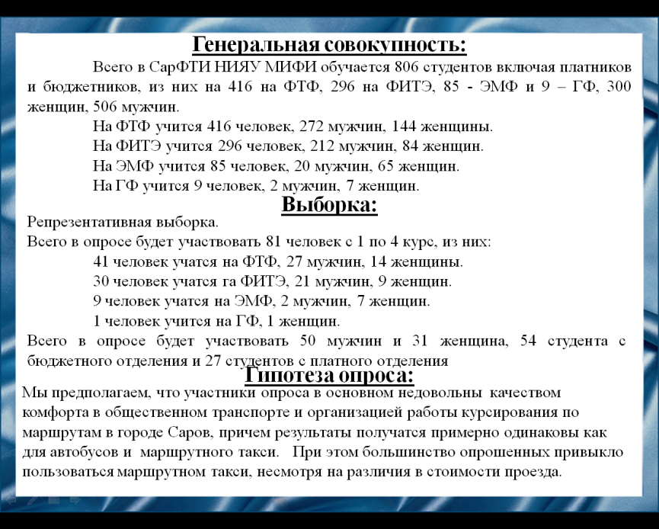
Мы предполагаем, что участники опроса в основном недовольны качеством комфорта в общественном транспорте и организацией работы курсирования по маршрутам в городе Саров, причем результаты примерно одинаковы как для автобусов, так и маршрутного такси. При этом большинство опрошенных привыкло пользоваться маршрутным такси, несмотря на различия в стоимости проезда.

Слайд № 5
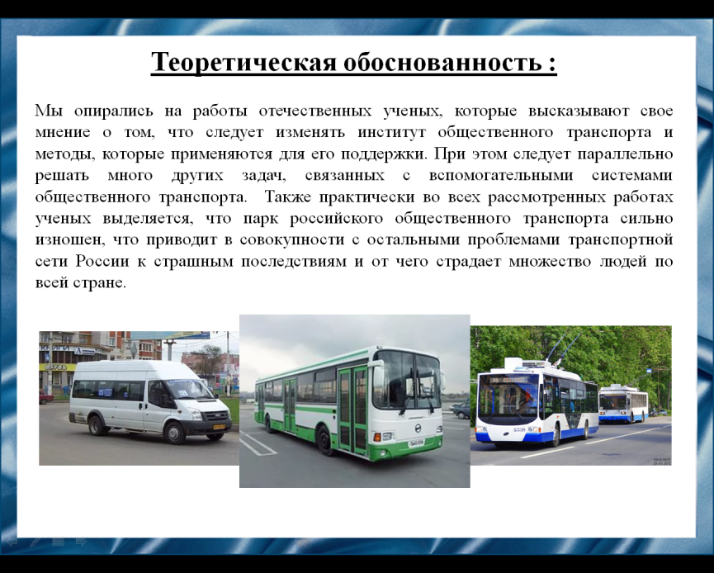
Мы опирались на работы отечественных ученых, которые высказывают свое мнение о том, что следует изменять институт общественного транспорта и методы, которые применяются для его поддержки. При этом следует параллельно решать много других задач, связанных с вспомогательными системами общественного транспорта. Также практически во всех рассмотренных работах ученых выделяется то, что парк российского общественного транспорта сильно изношен, что приводит в совокупности с остальными проблемами транспортной сети России к страшным последствиям и от чего страдает множество людей по всей стране.

Слайд № 6
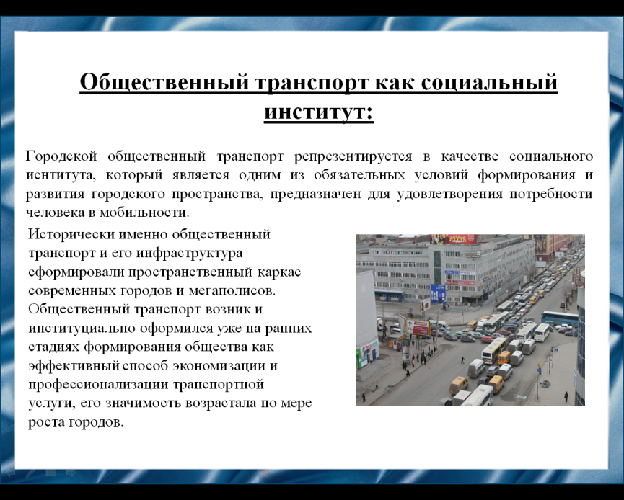
Городской общественный транспорт – один из важнейших социальных институтов присвоения пространства, цель которого заключается в обеспечении мобильностью социальных акторов и достигается выполнением социальных функций: регулирования, регламентирования, интегрирования, экономизации присвоения городского пространства.
Таким образом, городской общественный транспорт как социальный институт – это устойчивая, исторически сложившаяся форма организации совместной деятельности людей, выраженная с помощью статусов и ролей, социальных норм и санкций, социальных организаций, возникшая для удовлетворения социальных потребностей общества в перемещении и обеспечивающая мобильность человека в городском пространстве

Слайд № 7
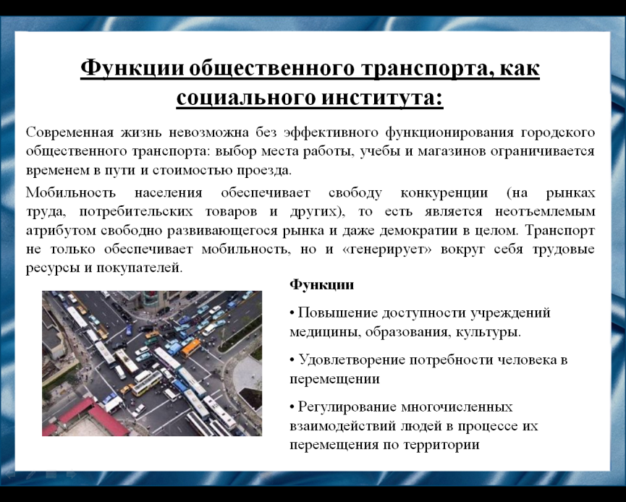
Функция общественного транспорта, как социального института, заключается в повышении доступности учреждений медицины, образования, культуры, торговли, в массовом удовлетворении потребности человека в перемещении. Общественный транспорт в качестве социального института призван также упорядочивать, формализовать, регулировать многочисленные взаимодействия людей в процессе их перемещения по территории города.

Слайд № 8
В мировой практике сложились проблемы следующего характера
- Стоимость строительства и эксплуатации общественного транспорта
- Уровень пассажиропотока
- Личная автомобилизация
- Чрезмерное инвестирование и недостаточное инвестирование
- Высокая стоимость эксплуатации общественного транспорта и инфраструктуры
Таким образом, общественный транспорт служит не экономическим целям, а выполняет социальную функцию обеспечения доступности и социальной справедливости для людей со средним и низким уровнем доходов.
В этой связи, перед городским общественным транспортом ставится ряд сложных задач

Слайд № 9
Децентрализация Чем больше уровень децентрализации городской деятельности, тем сложнее и дороже обслуживать городские районы общественным транспортом.
Фиксированность. Это означает, что модели перевозок пассажиров постоянно устаревают
Подключение
Межвидовая конкуренция
Тарификация поездок.
Неэффективность субсидирования.

Слайд № 10
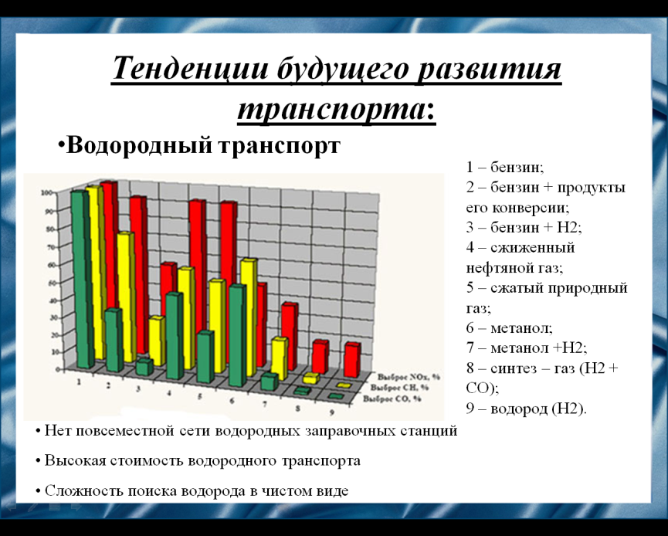
А теперь перейдем к тенденциям развития общественного транспорта. Одним из них является широкое использование водородного транспорта. Однако существует, ряд проблем препятствующих его внедрению, а именно,
нет повсеместной сети водородных заправочных станций,
высокая стоимость самого водородного транспорта и водородного топлива,
сложность получения водорода в чистом виде.

Слайд № 11
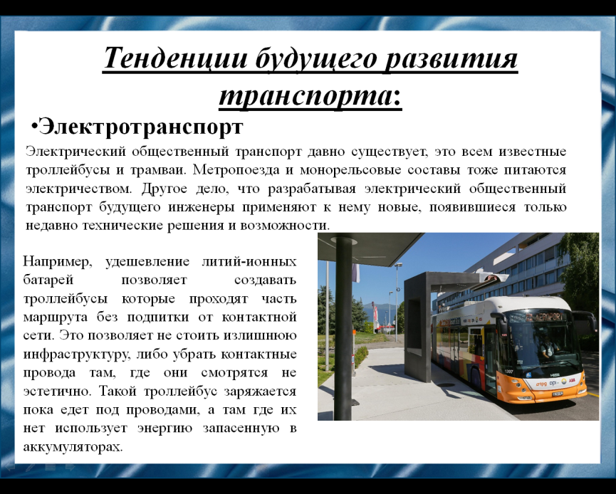
Во многих современных городах мира активно поддерживают внедрение электротранспорта
А вот электрический автобус TOSA, тестовая эксплуатация которого проводится в Женеве, подзаряжается на остановках, пока пассажиры выходят и заходят. Этот процесс разработчики назвали «флэш-зарядкой». На зарядку аккумуляторной батареи уходит всего 15 секунд. До следующей остановки зарядки должно хватить.

Слайд № 12
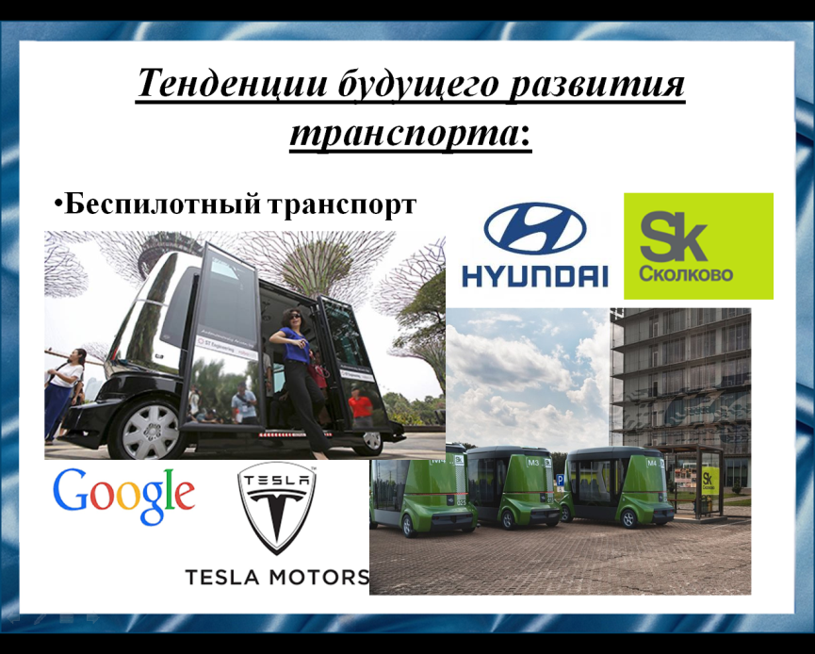
Беспилотный транспорт имеет свои преимущества, и дело не только в экономии на зарплате водителя. Здесь важно ещё и то, что перевозить нужно на одного человека меньше. Для транспорта передвигающегося по земле это конечно не столь критично, а для воздушного транспорта это важно. Конечно, о беспилотных воздушных автобусах которые будут курсировать над городами пока говорить рано. Но беспилотное воздушное такси уже представлено общественности.
Анонс рабочего прототипа состоялся в Лас-Вегасе — в рамках выставки CES 2016.

Слайд № 13
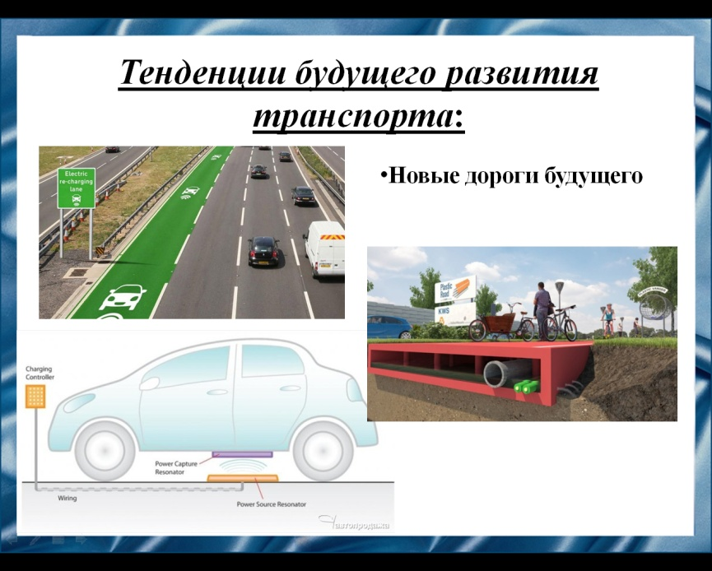
Если мы говорим о том, что меняются транспортные средства, то нельзя не сказать о том, что могут измениться и дороги, по которым они передвигаются. И это не просто еще более гладкий и ровный асфальт, это нечто большее.
Британская государственная компания, занимающаяся строительством и эксплуатацией дорог, Highways England планирует строительство тестовой трассы под дорожным полотном которой будет размещено оборудование для подзарядки батарей электроавтомобилей.

Слайд №14
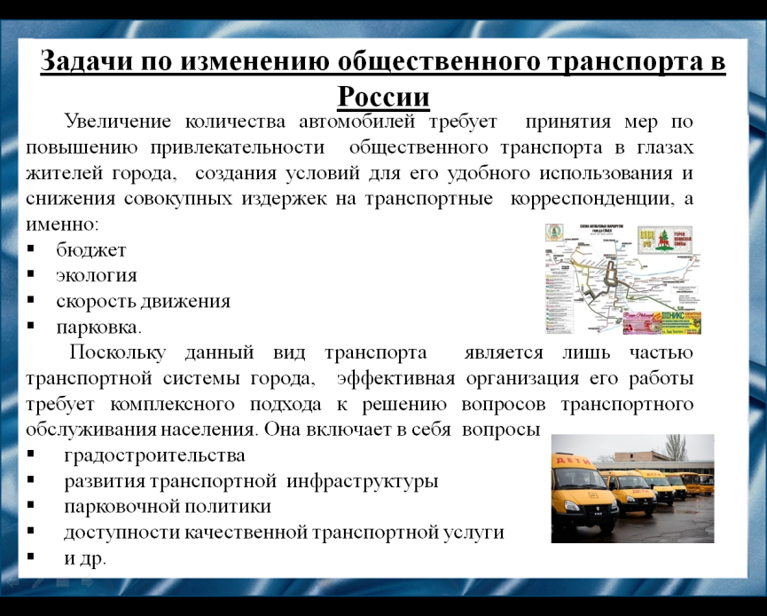
Увеличение количества автомобилей ставит задачи по повышению привлекательности общественного транспорта для горожан, а также решения задач по бюджету, экологии, скоростного движения и парковки для машин. Наибольшего эффекта можно добиться при правильной политике городского управления в вопросах городской инфраструктуры.

Слайд № 15
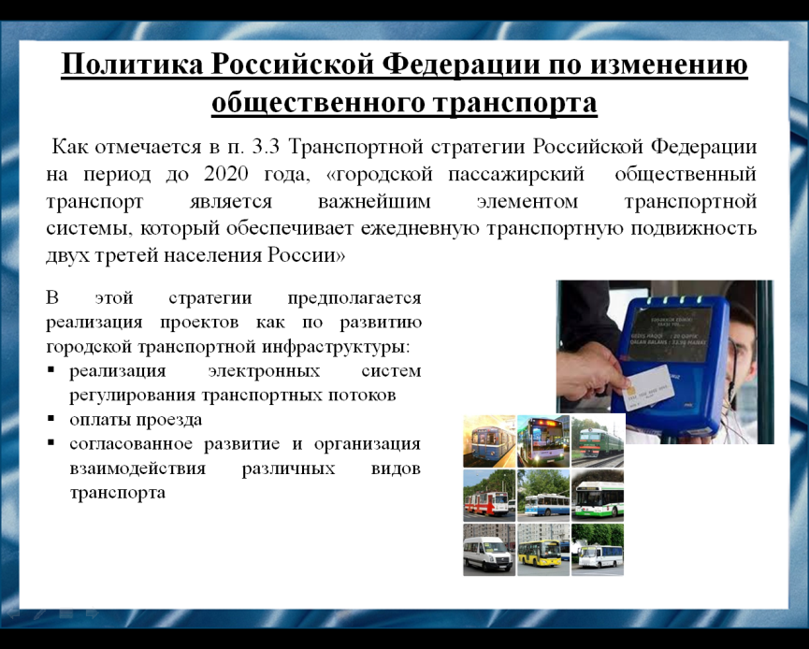
Как говорится в Транспортной стратегии Российской Федерации до 2020 года планируется реализовать проекты по повышению эффективности городской транспортной инфраструктуры, а именно
- реализация электронных систем регулирования транспортных потоков
- оплаты проезда
- согласованное развитие и организация взаимодействия различных видов транспорта

Слайд №16
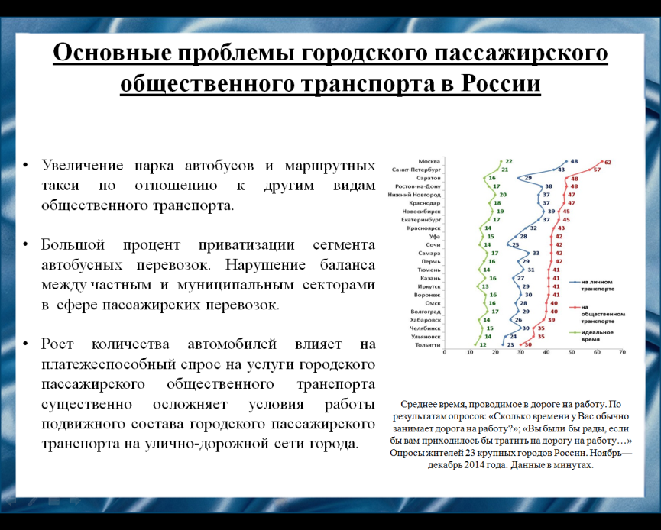
Основными проблемами для городского пассажирского общественного транспорта является
- Использование автобусов и маршрутных такси в ущерб остальным видам общественного транспорта;
- Большой процент приватизации автобусного парка;
- Большое количество автомобилей уменьшает спрос на услуги городского пассажирского общественного транспорта и осложняет его использование в условиях города.
Однако за последние годы наблюдается положительная тенденция по увеличению пассажиропотока в общественном транспорте по России в целом.

Слайд № 17
В основу мероприятий по повышению эффективности городского общественного транспорта должны войти принципы концептуального развития инфраструктуры городского общественного транспорта, в состав которых входит предоставления приоритета общественному транспорту на дороге, с развитием транспортной сети на территории города и с улучшением мест высадки пассажиров, а также использование трамваев в густонаселенных районах города. При этом застройка города должна проходить при условии, что общественный транспорт будет доступен в любом районе города.

Слайд № 18
При разработке программы изменения общественного транспорта должны учитывать некоторые аспекты условия работы с организациями, с которыми заключается контракт по предоставлению услуг общественных перевозок.
Это финансовая доступность то есть тарифная политика, территориальная доступность что значит надо учитывать схему маршрутной сети, временная доступность то есть график движения маршрутов, коммерческая доступность то есть возможность захода на рынок новых перевозчиков, качественная доступность то есть требования к подвижному составу и контроль качества транспортного обслуживания.

Слайд № 19
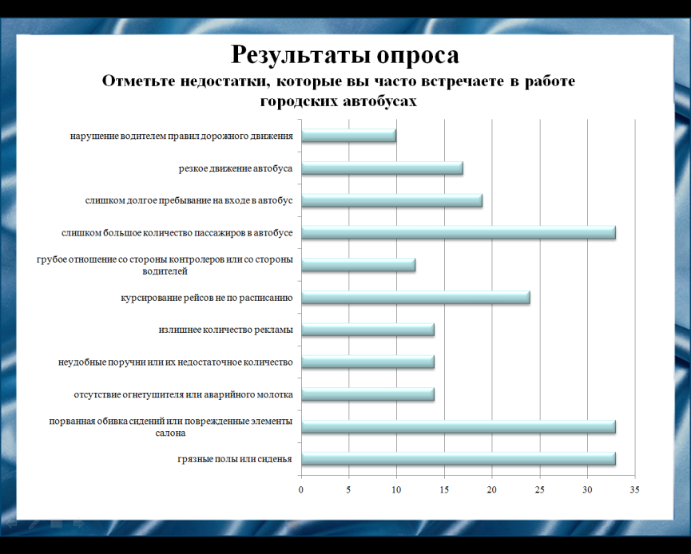
При опросе студентов СарФТИ основные недостатки городских автобусов были следующие:
Оказалось, что основные недостатки в работе автобусов являются:
слишком большое количество пассажиров в салоне;
курсирование рейсов не по расписанию;
порванная обивка сидений или поврежденные элементы салона;
грязные полы или сиденья.

Слайд №20
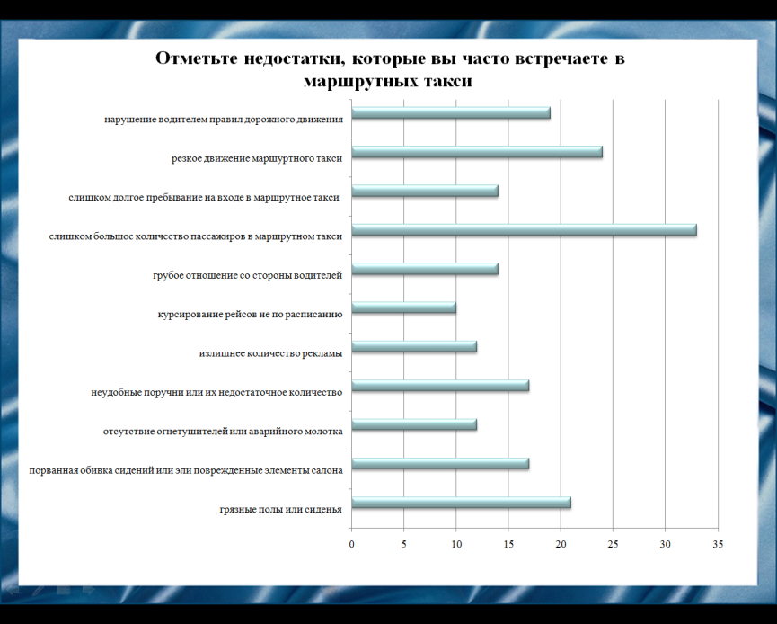
В маршрутных такси главными недостатками оказались: нарушение водителем правил дорожного движения; резкое движение маршрутного такси;
слишком большое количество пассажиров в салоне; грязные полы и сиденья.

Слайд № 21
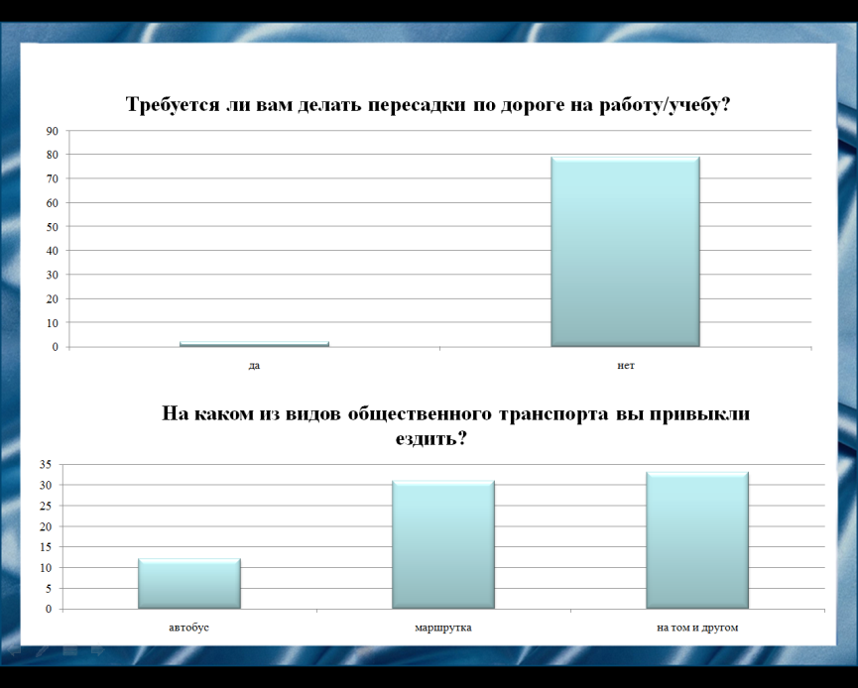
Большинство студентов привыкло ездить как на автобусах так и на маршрутном такси

Слайд № 22
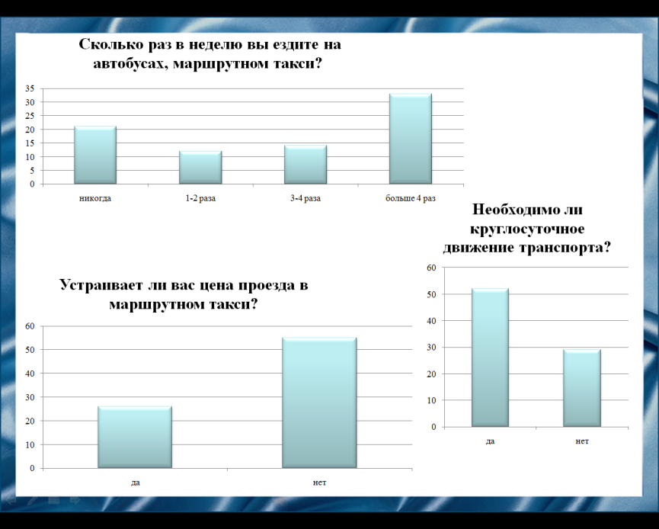
Основная масса ездит более 4 раз в неделю на общественном транспорте, более 2х трети нуждаются в круглосуточном движение автобусов

Слайд № 23
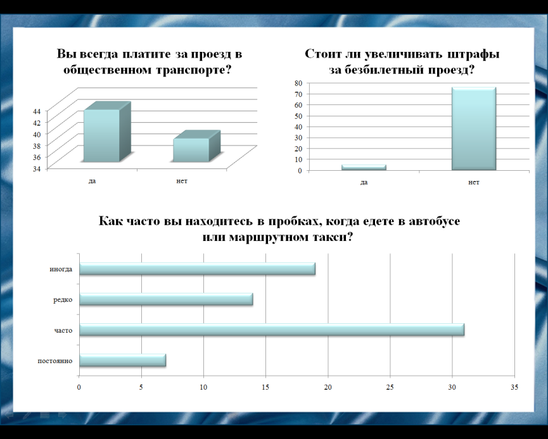
Так же мы заметили как резко отреагировали студенты на увеличения штрафа за безбилетный проезд. Очень часто приходится стоять в пробках, а еще как оказалось далеко не каждый платит за проезд

Слайд №24
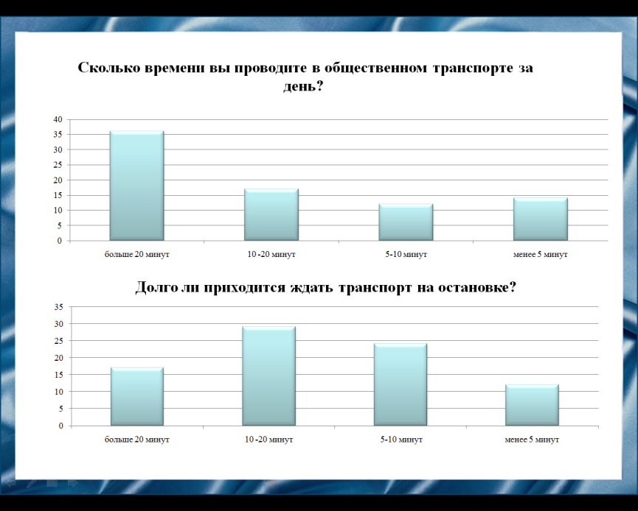
Большая часть студентов находится в пробке более 20 минут и ждать приходится от 10 да 20 минут

Слайд № 25
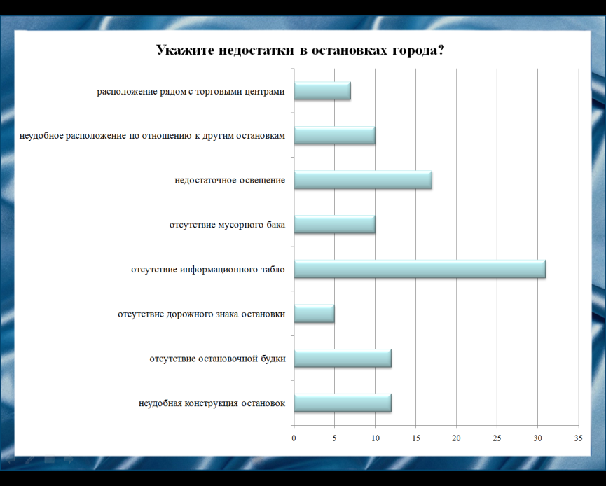
Основными недостатками автобусных остановок это:
недостаточное освещение и отсутствие информационного табло

Слайд № 26
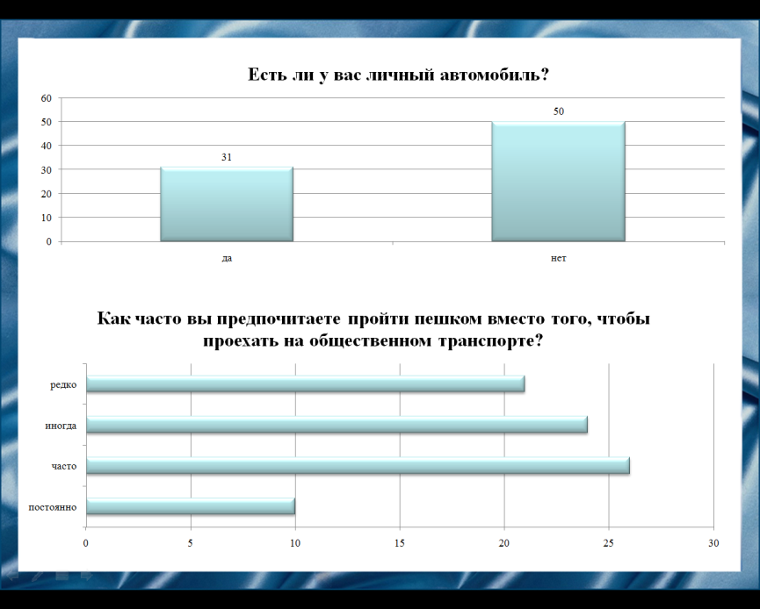
И в заключение хотим сказать что большинство студентов чаще предпочитают пройтись пешком, нежелая поехать на общественном транспорте!

Слайд № 27
Спасибо за внимание!

